***Техническое задание:***

**Проектно-технологическая практика. Вариант 1**

**Задание 1. Создание программной системы на Object Pascal**

Выполнить объектную декомпозицию, разработать формы интерфейса, диаграмму состояний интерфейса, диаграммы классов интерфейсной и предметной областей, диаграмму последовательности действий одной из реализуемых операций. Разработать, протестировать и отладить программу.

База данных (файл) внешнеэкономического ведомства представлена файлом, содержащим следующие сведения: наименование товара, объем сделки, год заключения сделки, страна, направление (экспорт или импорт). Программа должна в интерактивном режиме формировать файл, добавлять и удалять данные, а также воспринимать каждый из перечисленных запросов и давать на него ответ.

1. Определить все товары, импортируемые из данной страны и суммарный объем сделок.
2. Определить страну, экспорт в которую имеет наибольший объем.
3. Определить все страны, из которых импортируется данный товар, и объем сделок в каждом случае.
4. Построить график экспорта заданного товара по годам.

**Задание 2. Создание программной системы с элементарным интерфейсом консольного режима на С++**

Выполнить структурную декомпозицию, разработать структурную схему, содержащую не менее 3 подпрограмм, и алгоритмы этих подпрограмм. Реализовать на С++ в консольном режиме. Предусмотреть примитивный интерфейс типа меню, позволяющий выбирать нужную подпрограмму.

Разработать программу, которая реализует операции над множествами. Реализовать следующие операции: поэлементный ввод множеств, пересечение, объединение, дополнение, проверку вхождения элемента во множество, вывод результатов операции на экран.

**Задание 3. Создание программной системы c Qt интерфейсом на С++**

Выполнить объектную декомпозицию, разработать формы интерфейса, диаграмму состояний интерфейса, диаграммы классов интерфейсной и предметной областей, диаграмму последовательности действий одной из реализуемых операций. Разработать, протестировать и отладить программу в среде Visual Studio или QT Creator.

База данных внешнеэкономического ведомства представлена файлом, содержащим следующие сведения: наименование товара, объем сделки, год заключения сделки, страна, направление (экспорт или импорт). Программа должна в интерактивном режиме формировать файл, добавлять и удалять данные, а также воспринимать каждый из перечисленных запросов и давать на него ответ.

1. Определить все товары, импортируемые из данной страны и суммарный объем сделок.
2. Определить страну, экспорт в которую имеет наибольший объем.
3. Определить все страны, из которых импортируется данный товар, и объем сделок в каждом случае.
4. Построить график экспорта заданного товара по годам.

**Задание 1**

*Интерфейс приложения*

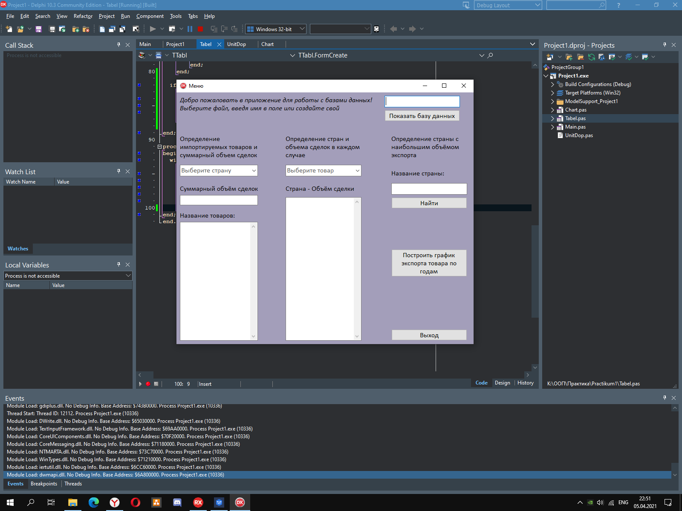

*Обработчик события «Показать базу данных»*

*-Файл не существует-*

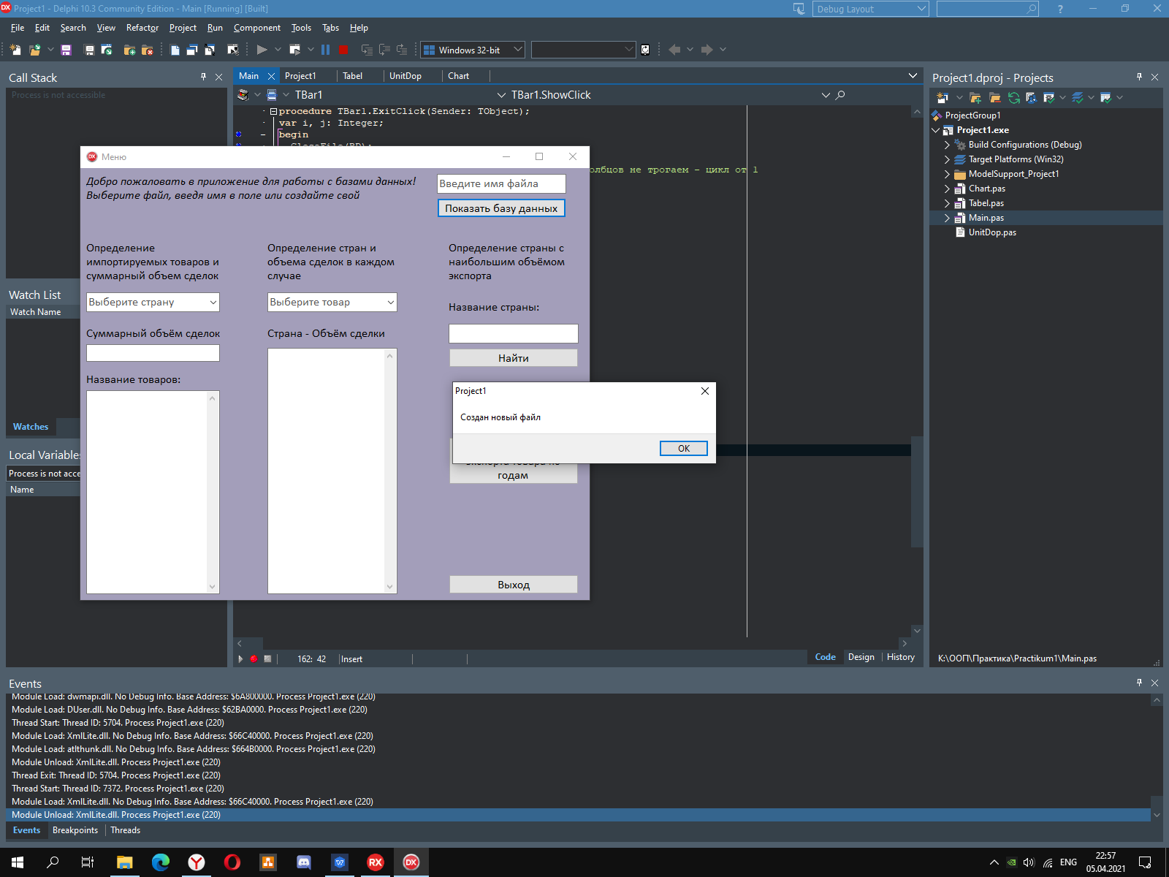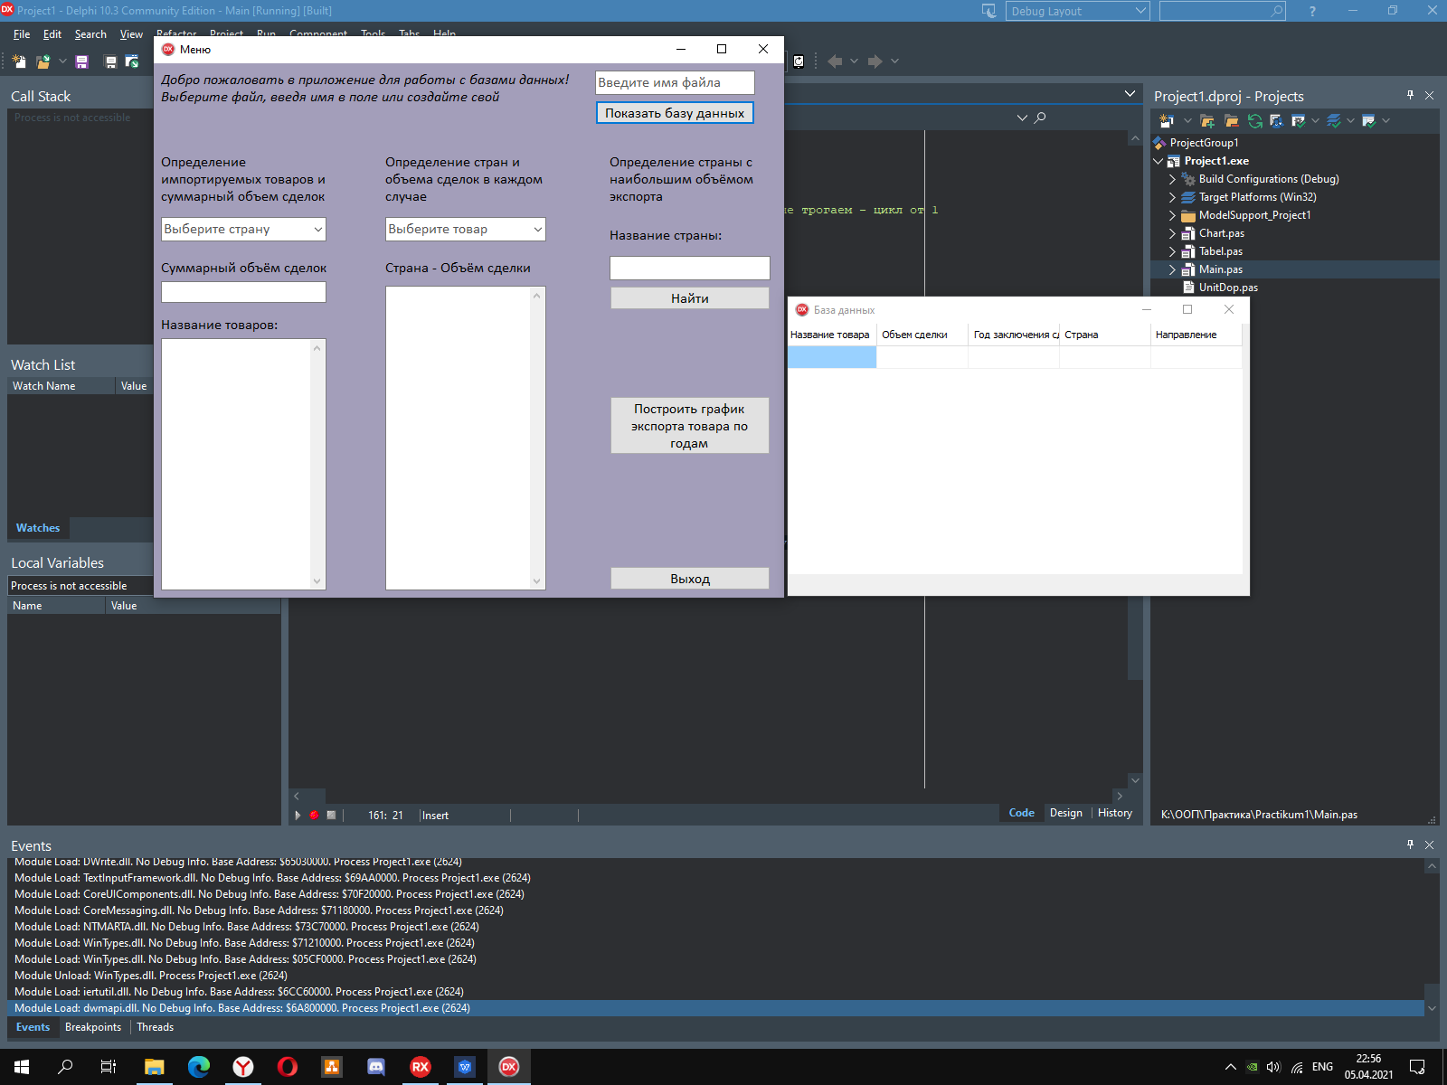

*-Файл существует-*

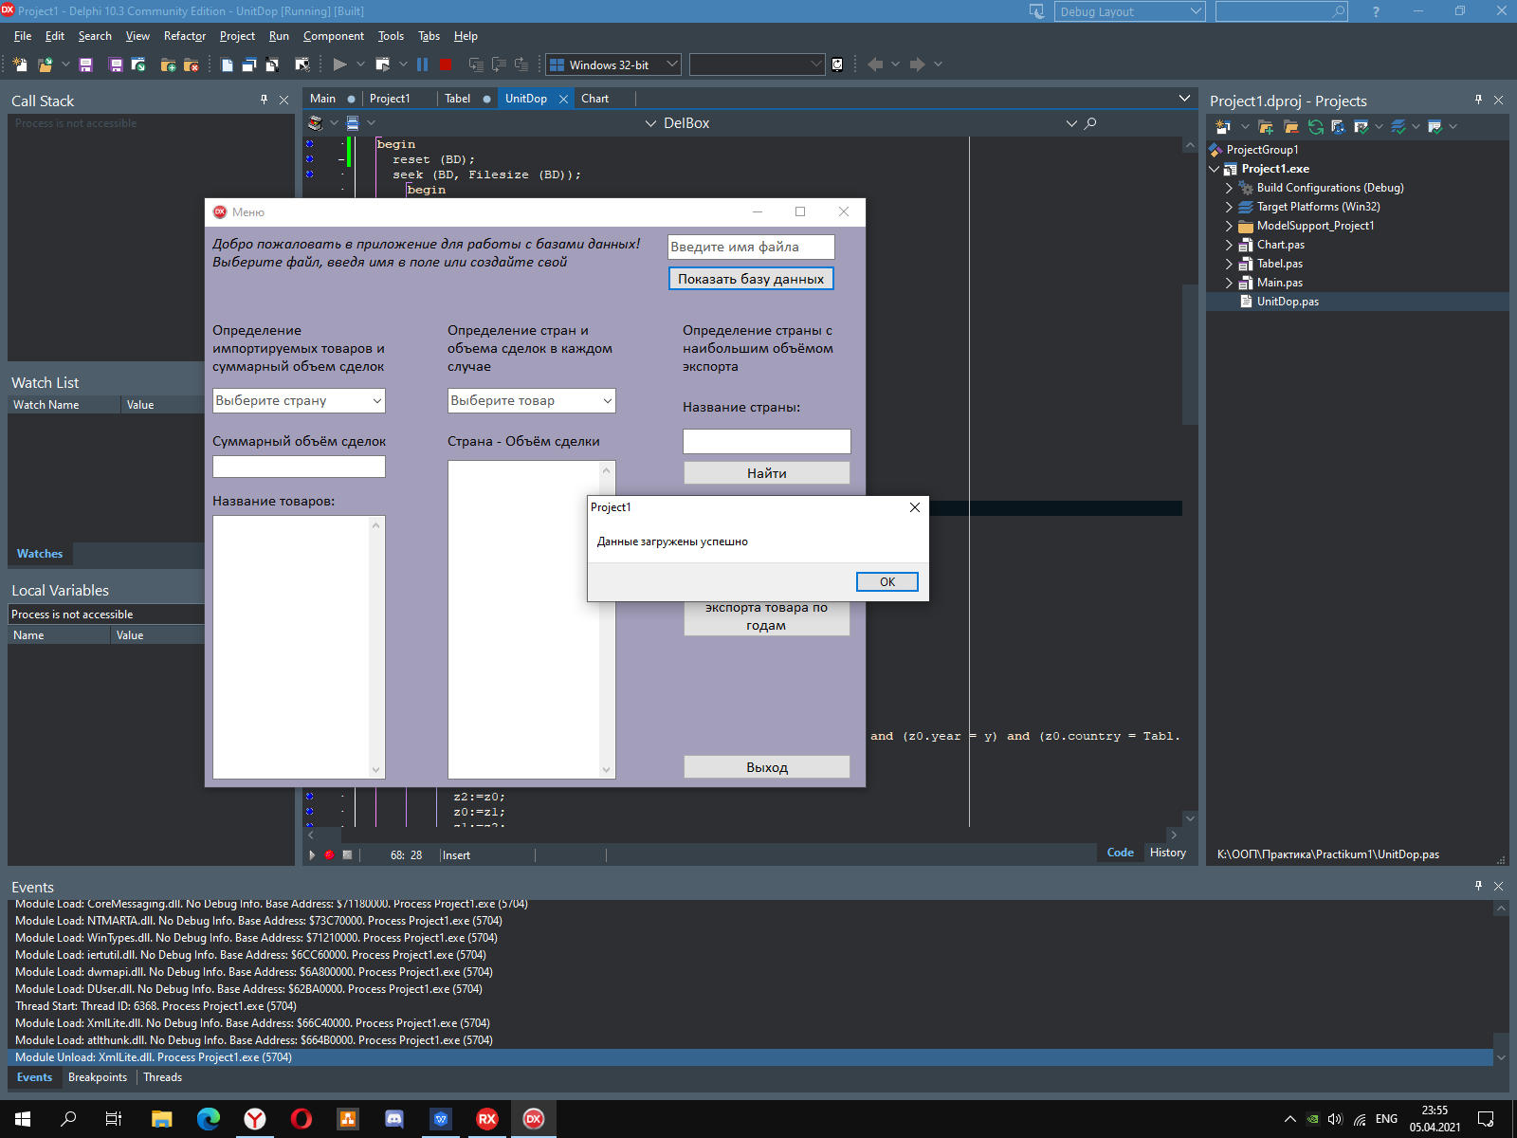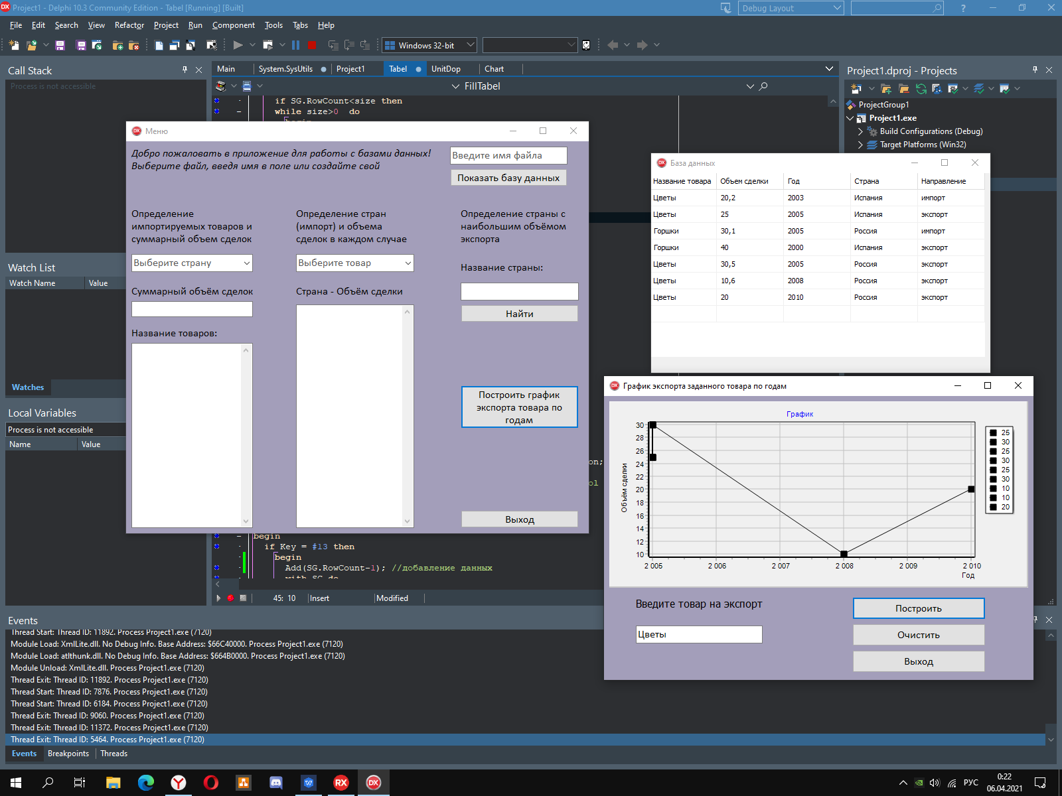

*Добавление и удаление данных*

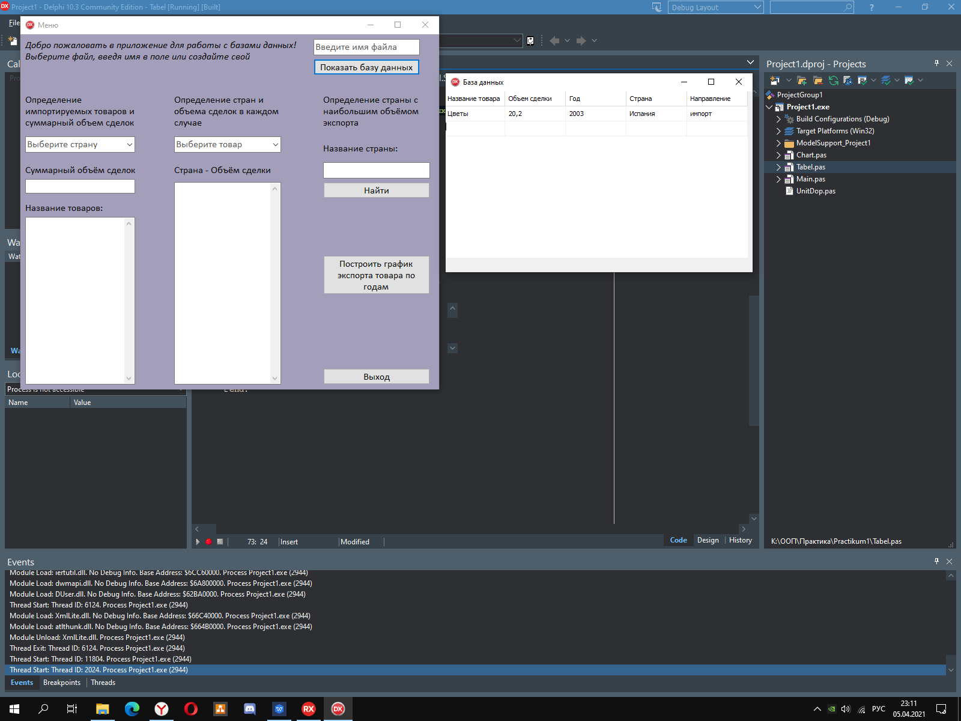

*Пункт1. Определение всех товаров, импортируемых из данной страны и суммарный объем сделок*

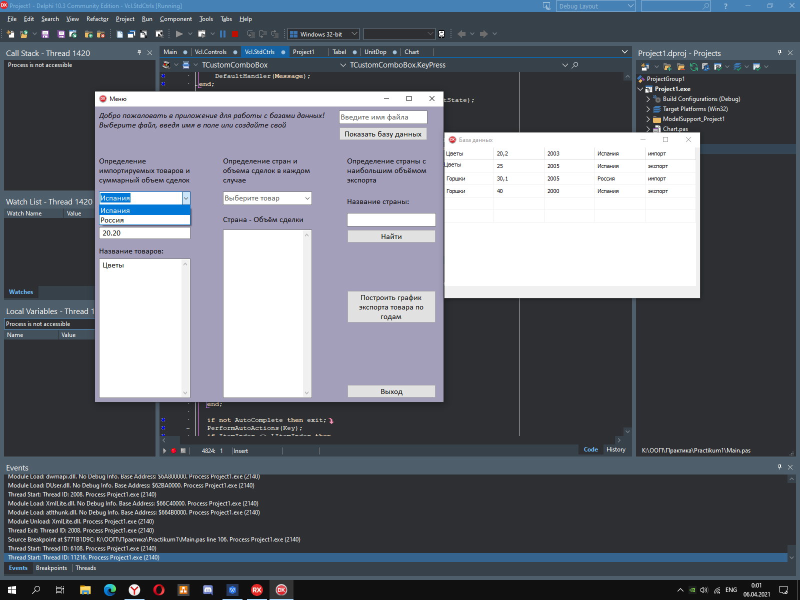

**

*Пункт2. Определение страны, экспорт в которую имеет наибольший объем*

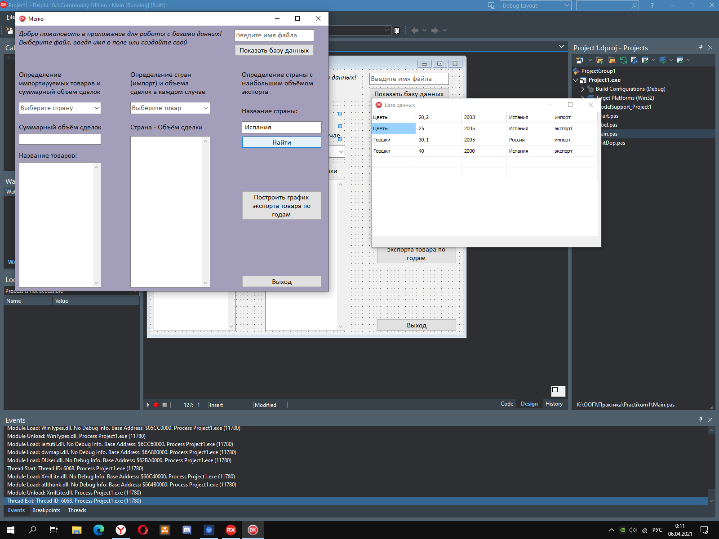

*Пункт3. Определение всех стран, из которых импортируется данный товар, и объем сделок в каждом случае*

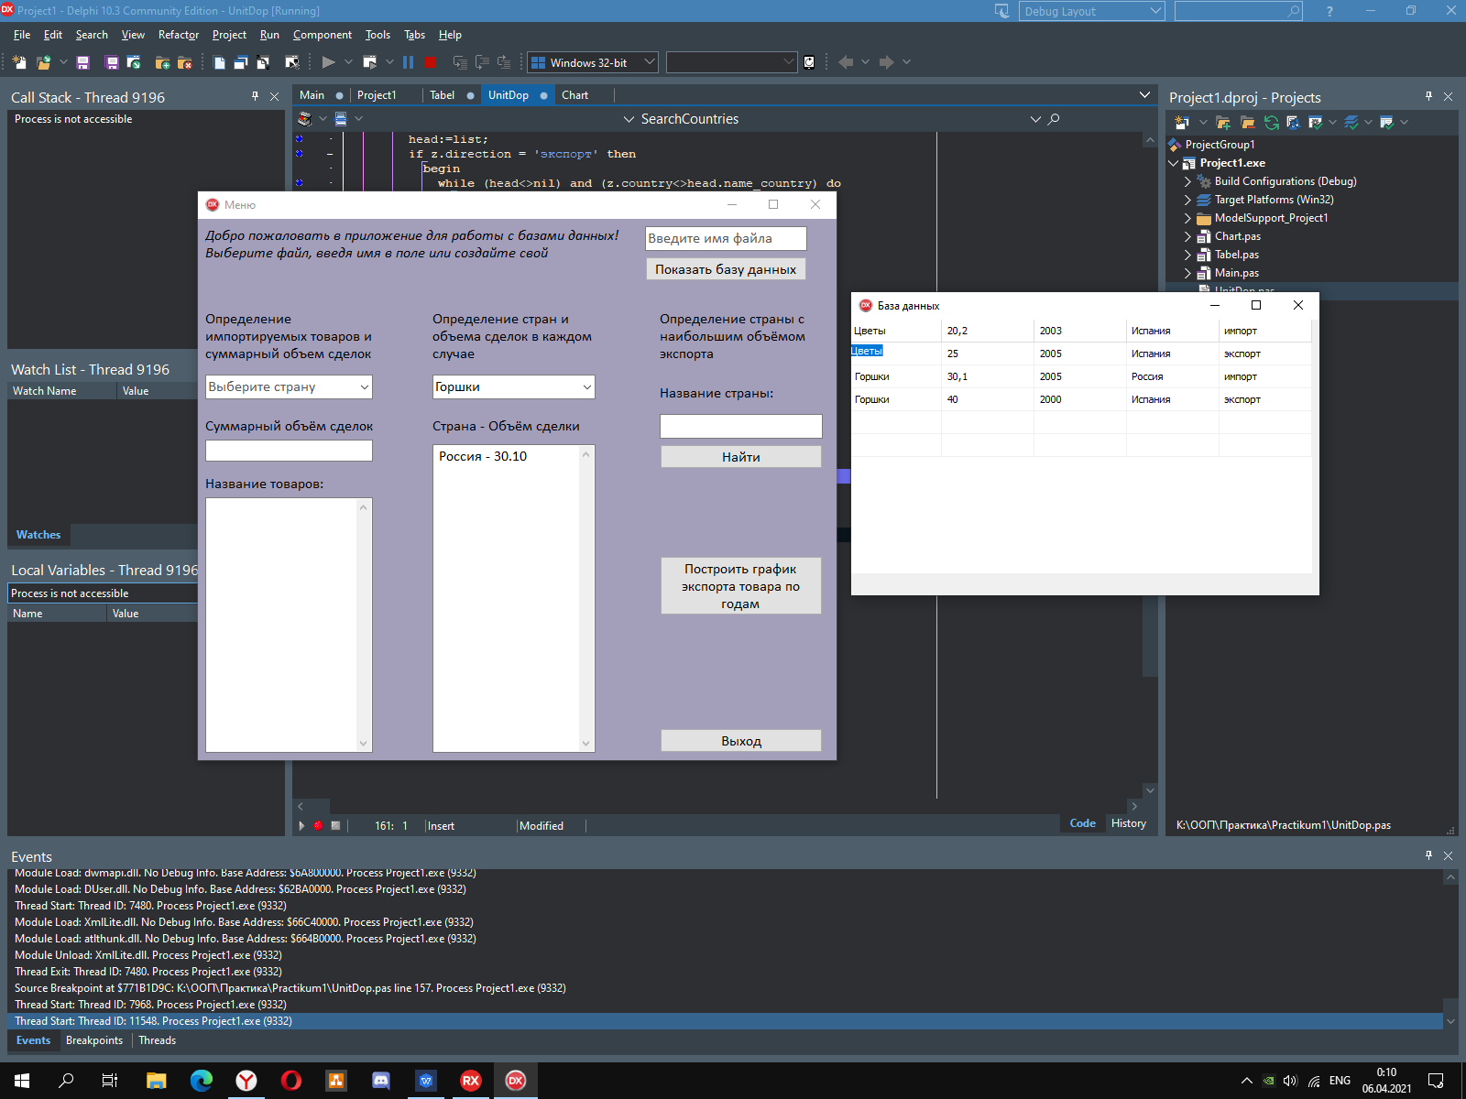

*Пункт4. Гграфик экспорта заданного товара по годам*

**

**

Диаграммы классов

Диаграмма VCL главного окна

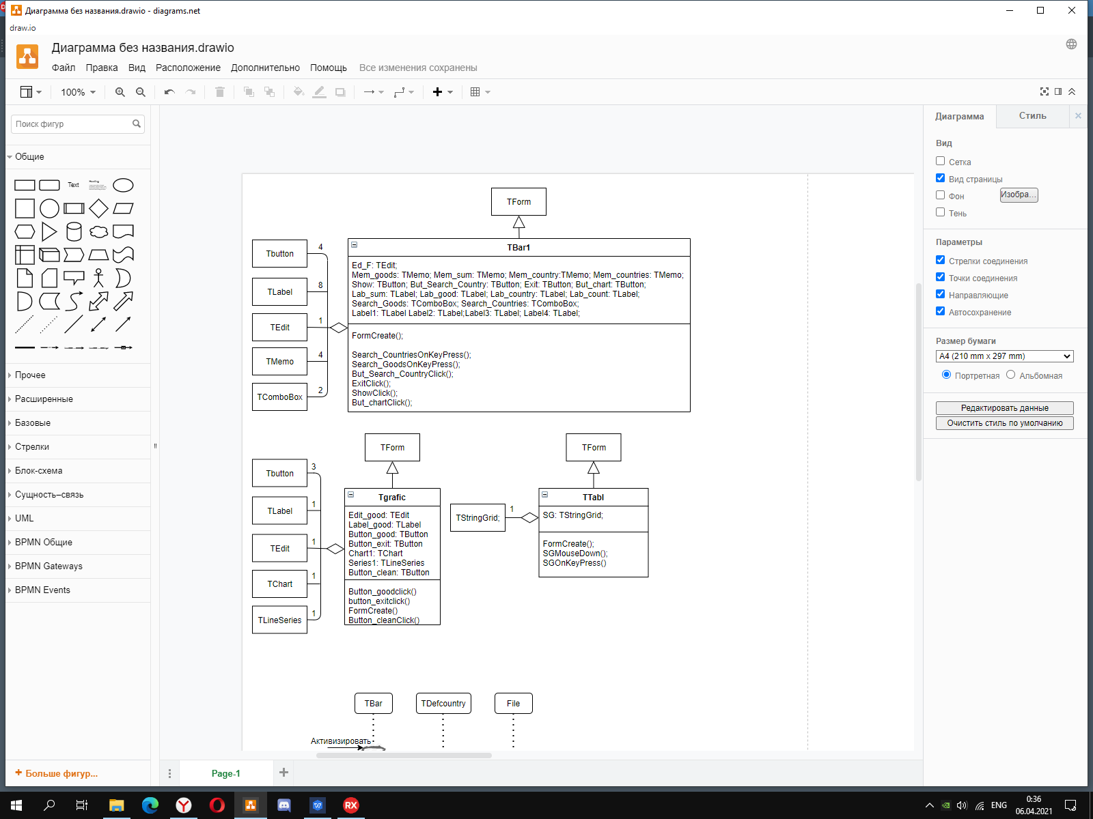

Диаграмма VCL таблицы

**

Диаграмма VCL форм поиска и графика

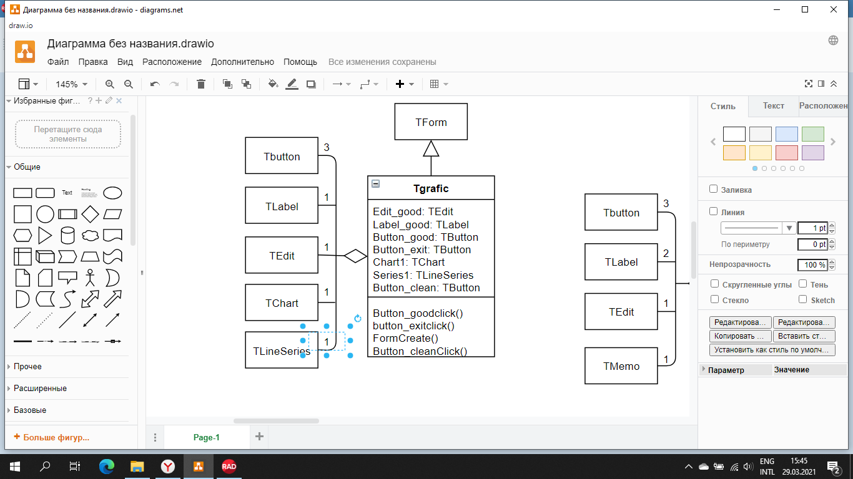

Объектная декомпозиция

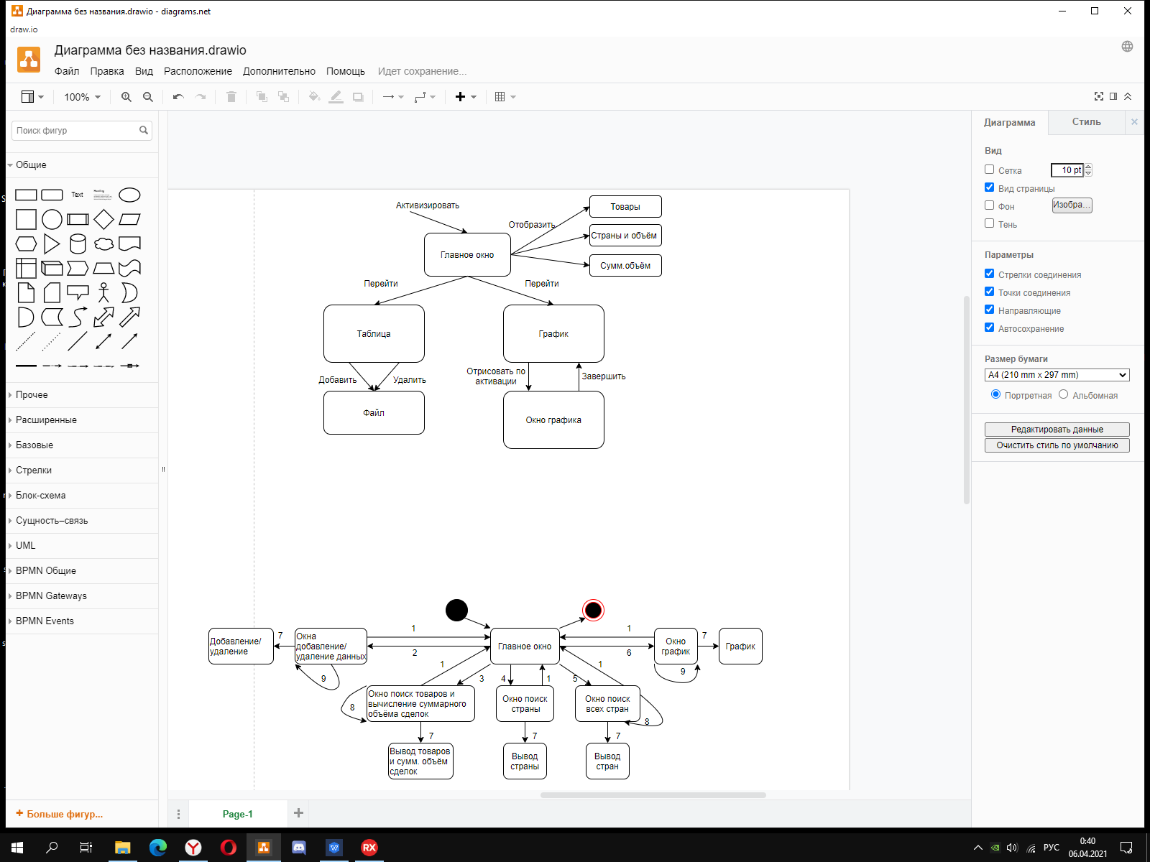

Состояния пользовательского интерфейса

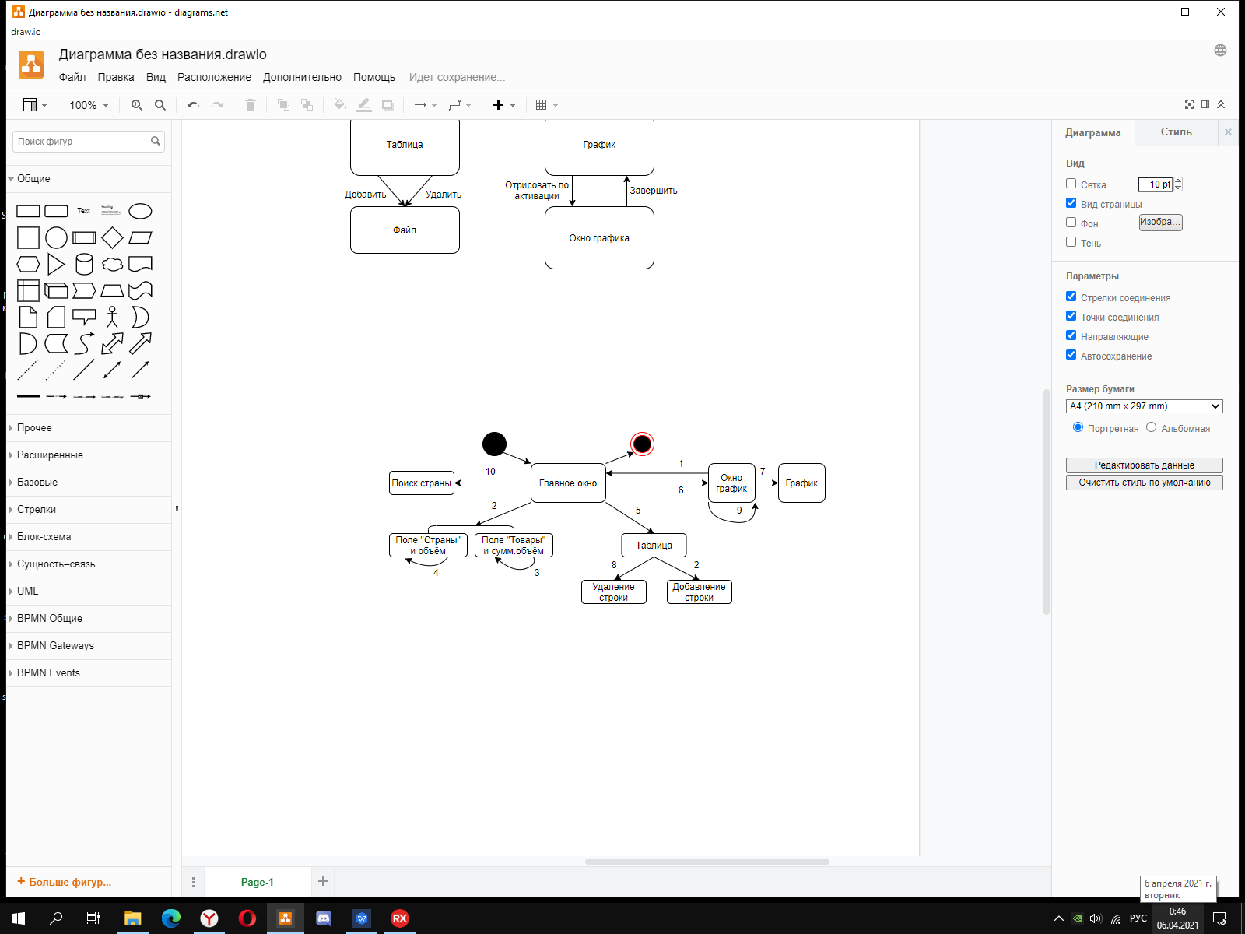

1 - нажатие на кнопку exit

2, 3, 4 - нажатие на Enter (по ComboBox)

5 - нажатие на кнопку Show (Показать базу данных)

6 - нажатие на кнопку graph

7 - нажатие на кнопку search

8 - нажатие на Del, выделив строку в талице

9 - нажатие на кнопку add/delete

10 - нажатие на кнопу Найти

Диаграмма последовательности построения графика

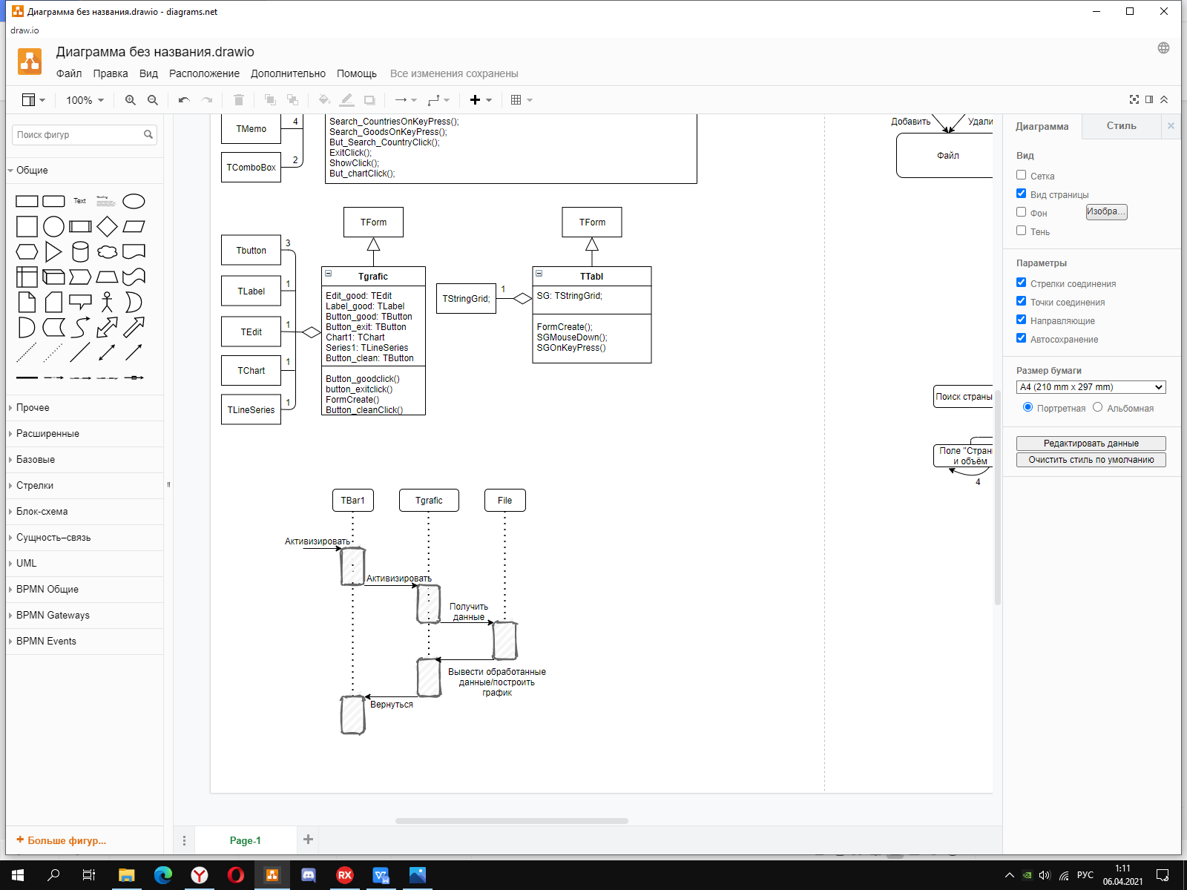

Вывод: Выполнив практическое задание 1, я научилась создавать базу данных, работать с ней (изменять данные, добавлять и удалять их) и строить график зависимости с помощью возможностей ООП Delphi Pascal.

**Задание 2**

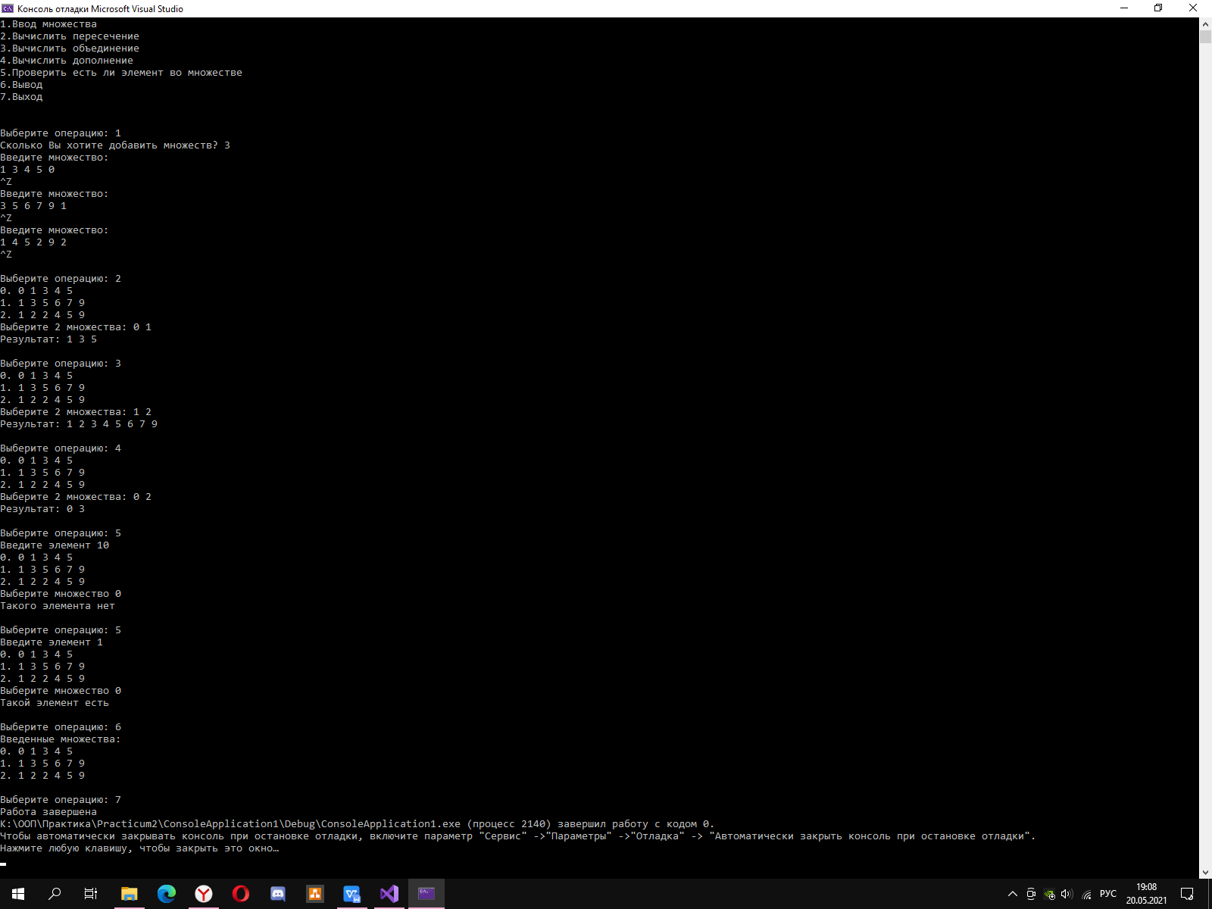

Рисунок 1 - работа программы

*Структурная декомпозиция программы*

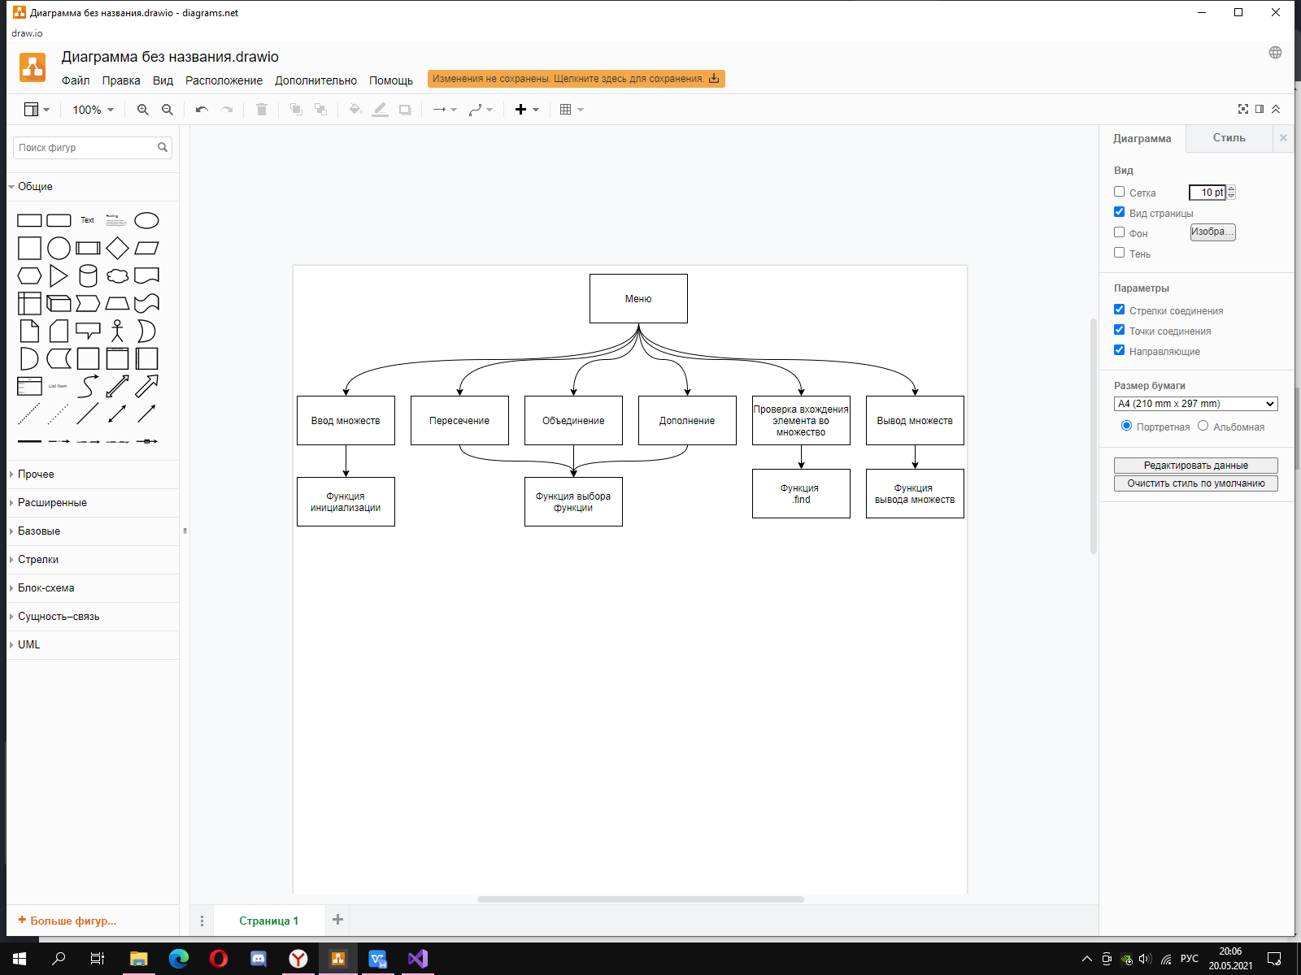

*Схемы алгоритмов подпрограмм*

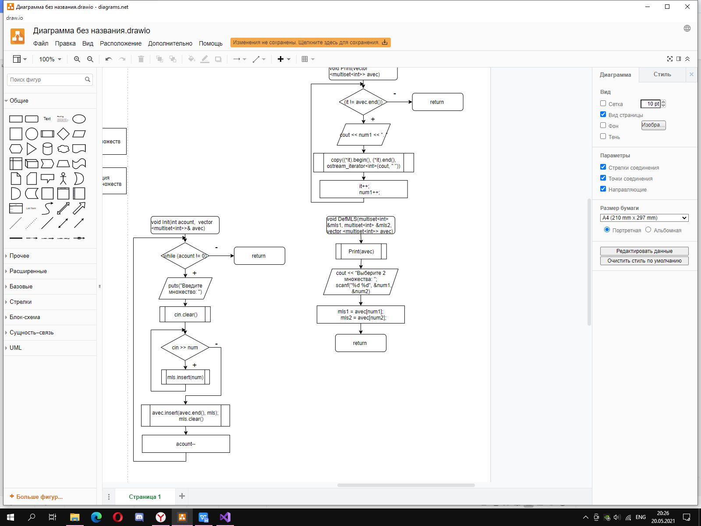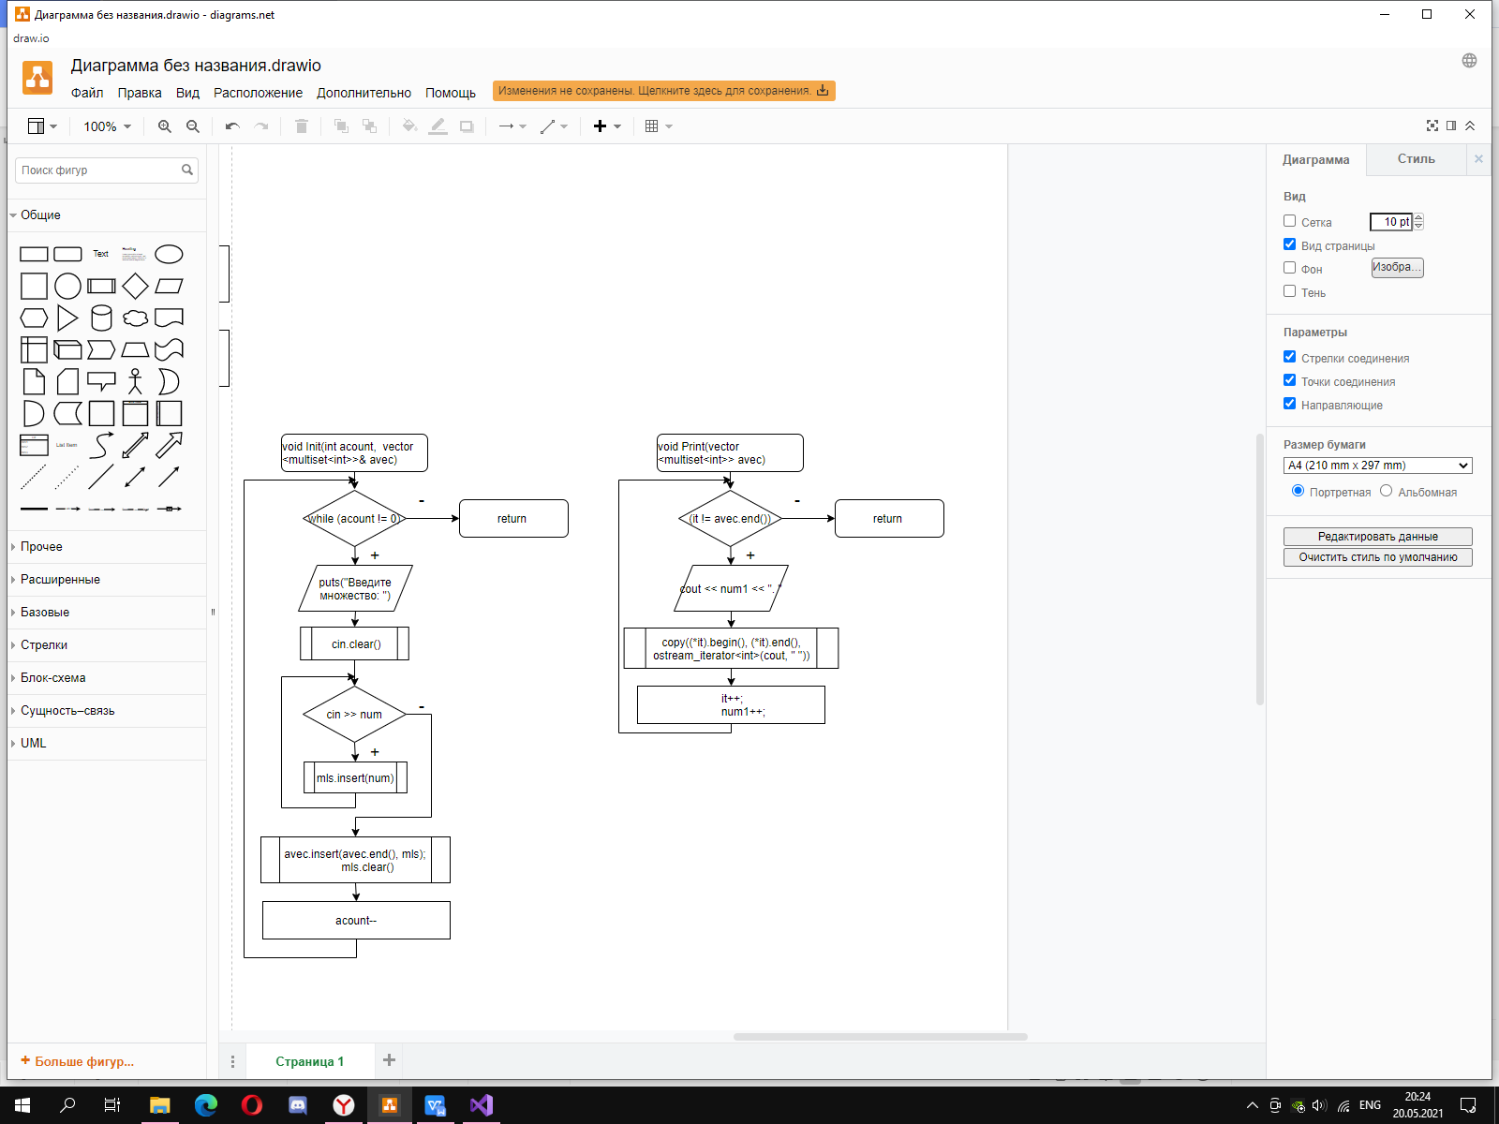

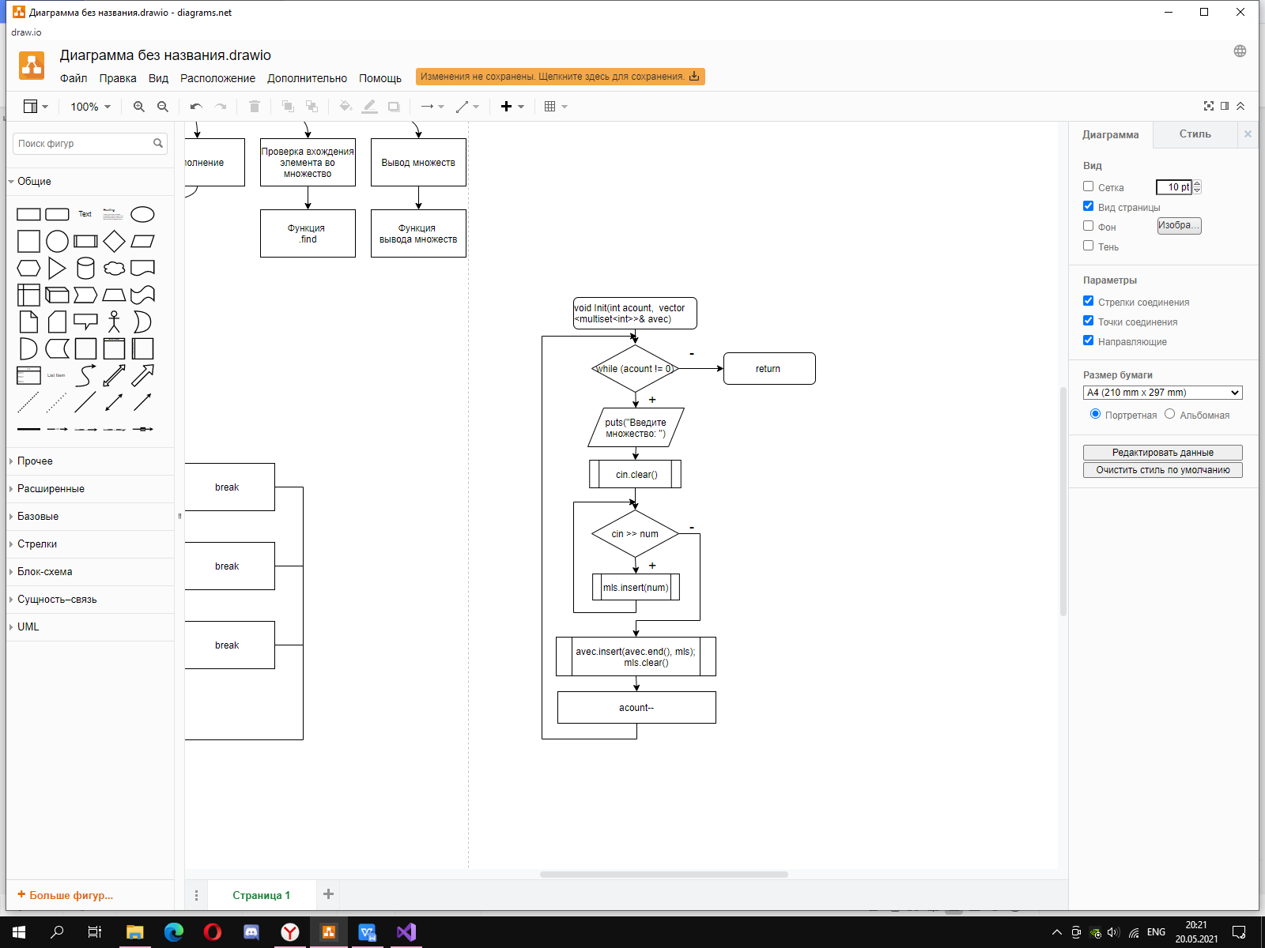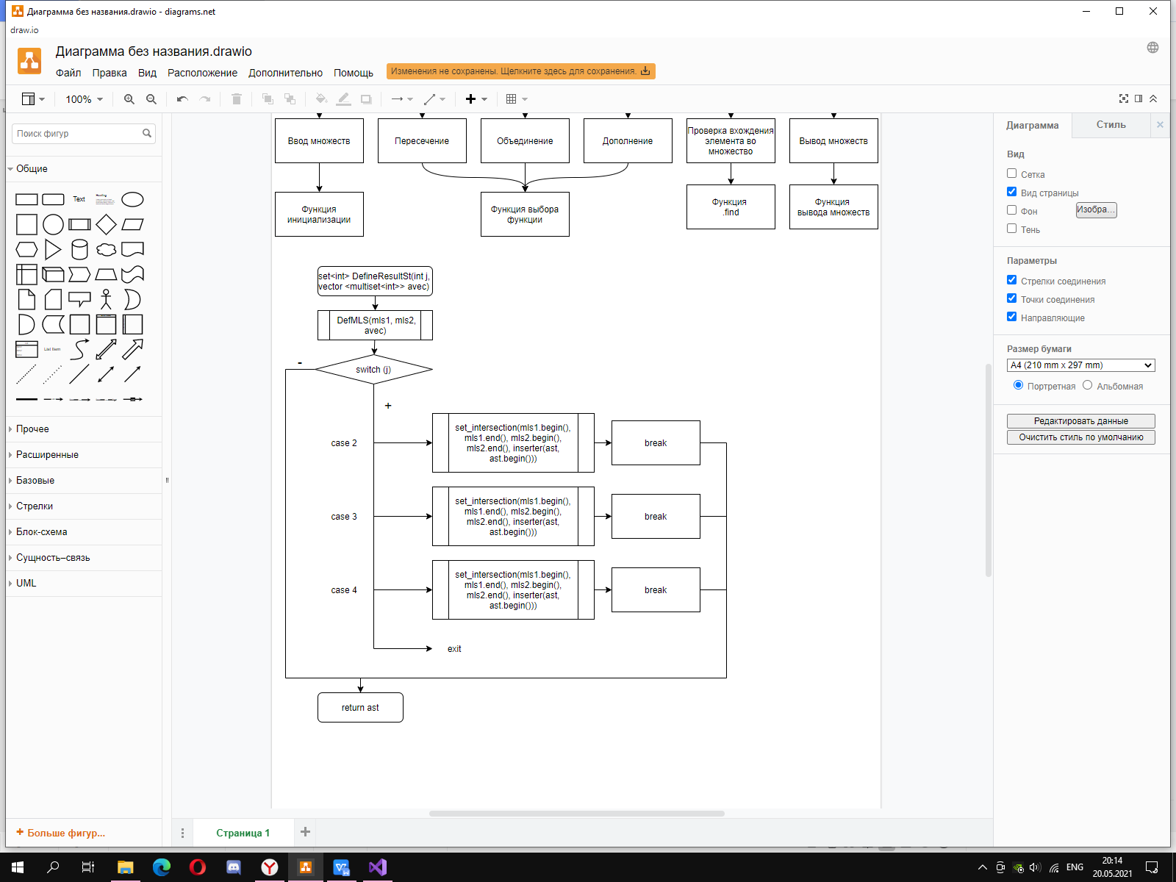

Вывод: Выполнив практическое задание 2, я научилась создавать консольное приложение в среде Visual Studio, используя функции

**Задание 3**

*Интерфейс приложения*

Главное окно (добавление записей)

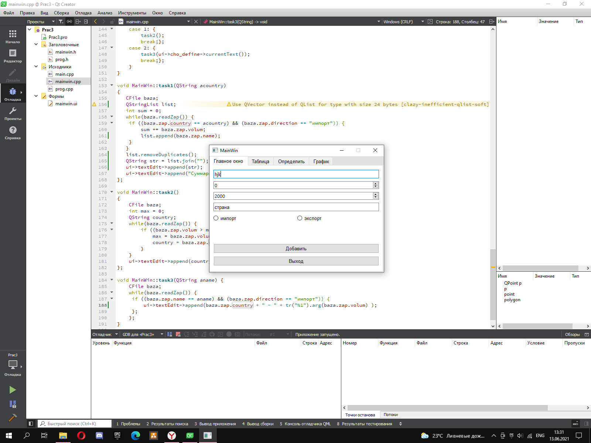

Таблица (удаление записей по выделенной строке)

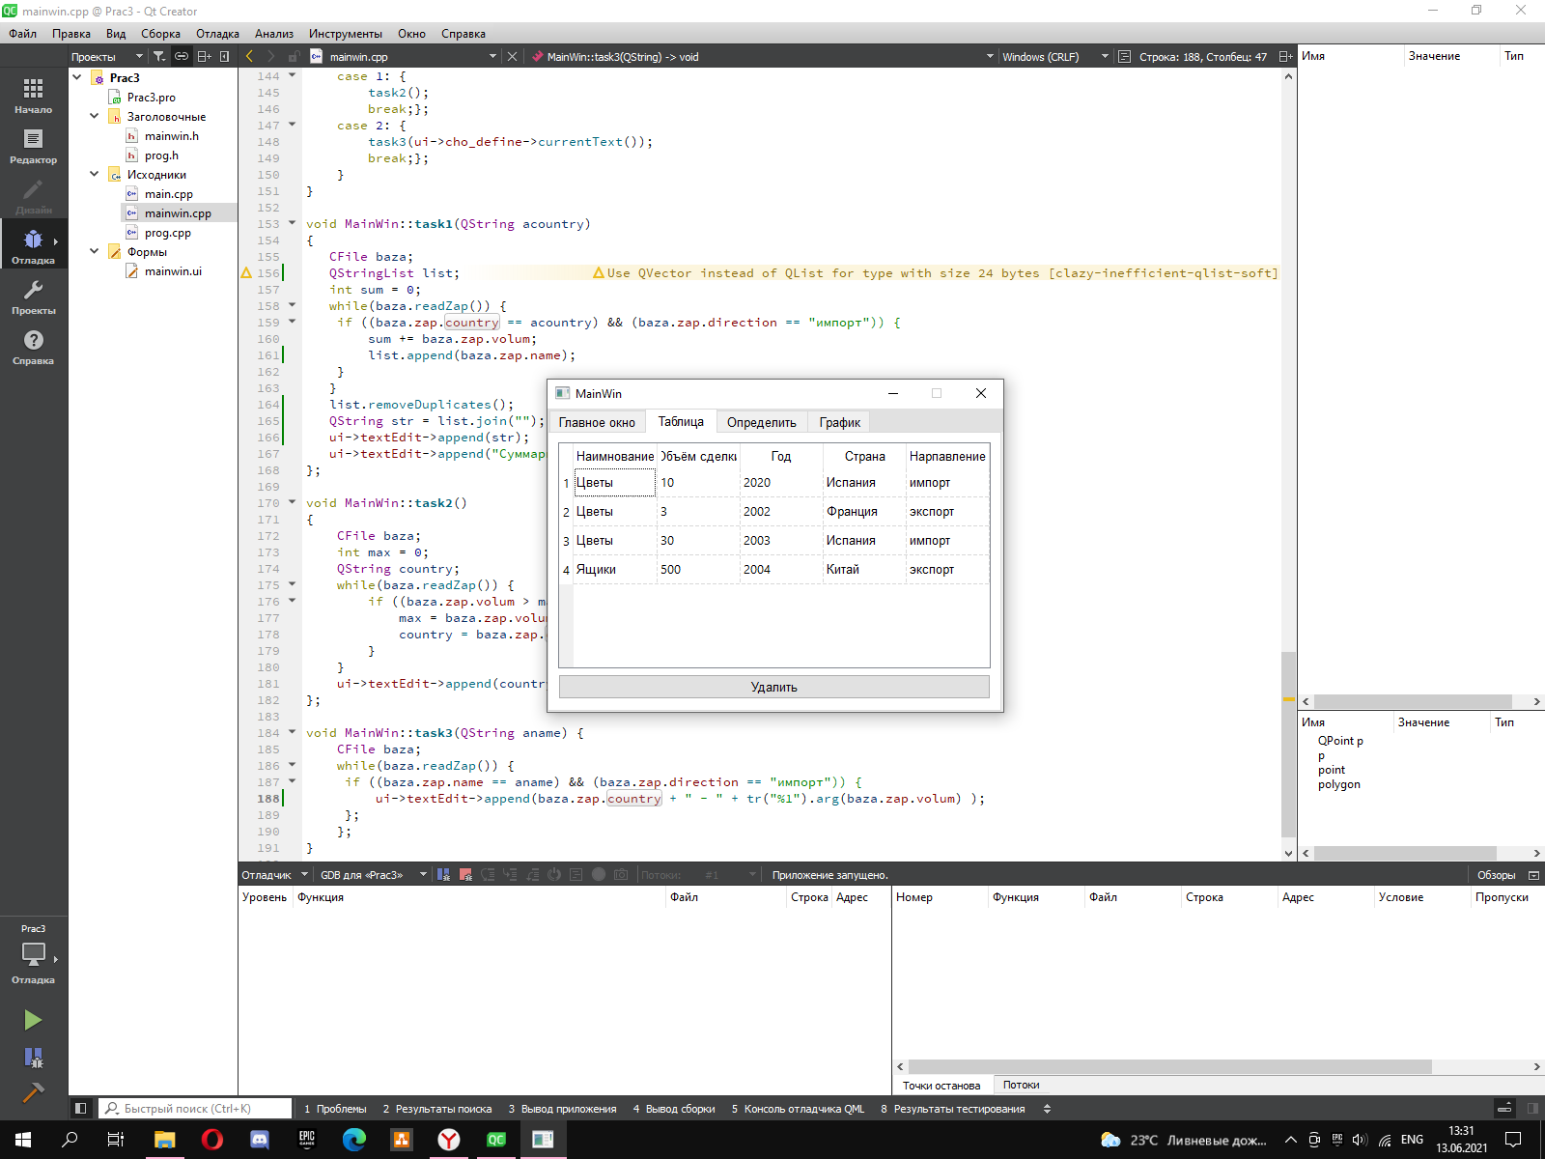

Задание 1: Определить все товары, импортируемые из данной страны и суммарный объем сделок  
*(до добавления строки Франция-экспорт)*

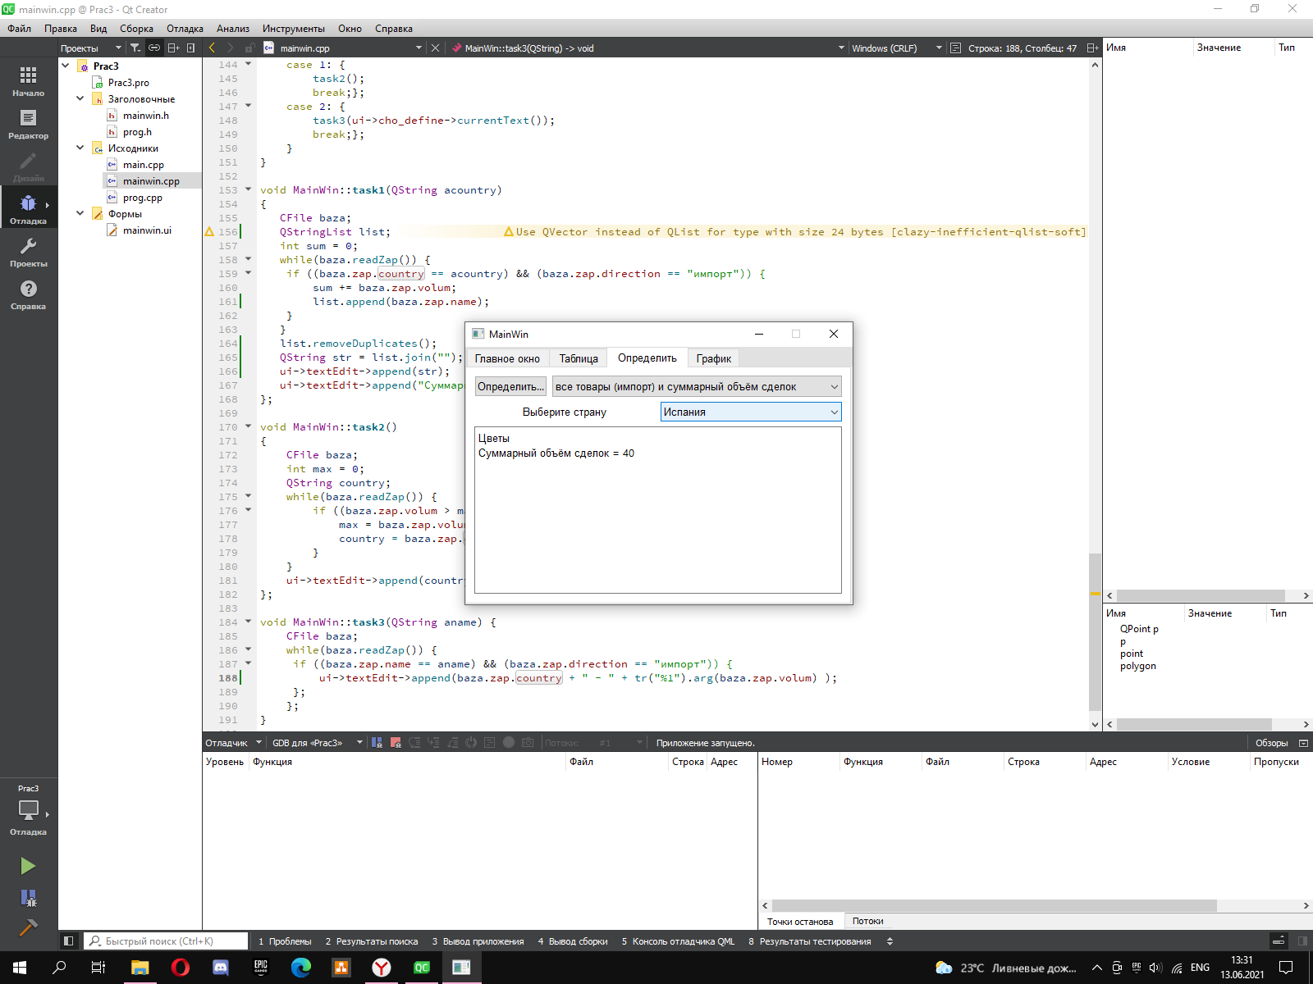

Задание 2: Определить страну, экспорт в которую имеет наибольший объем

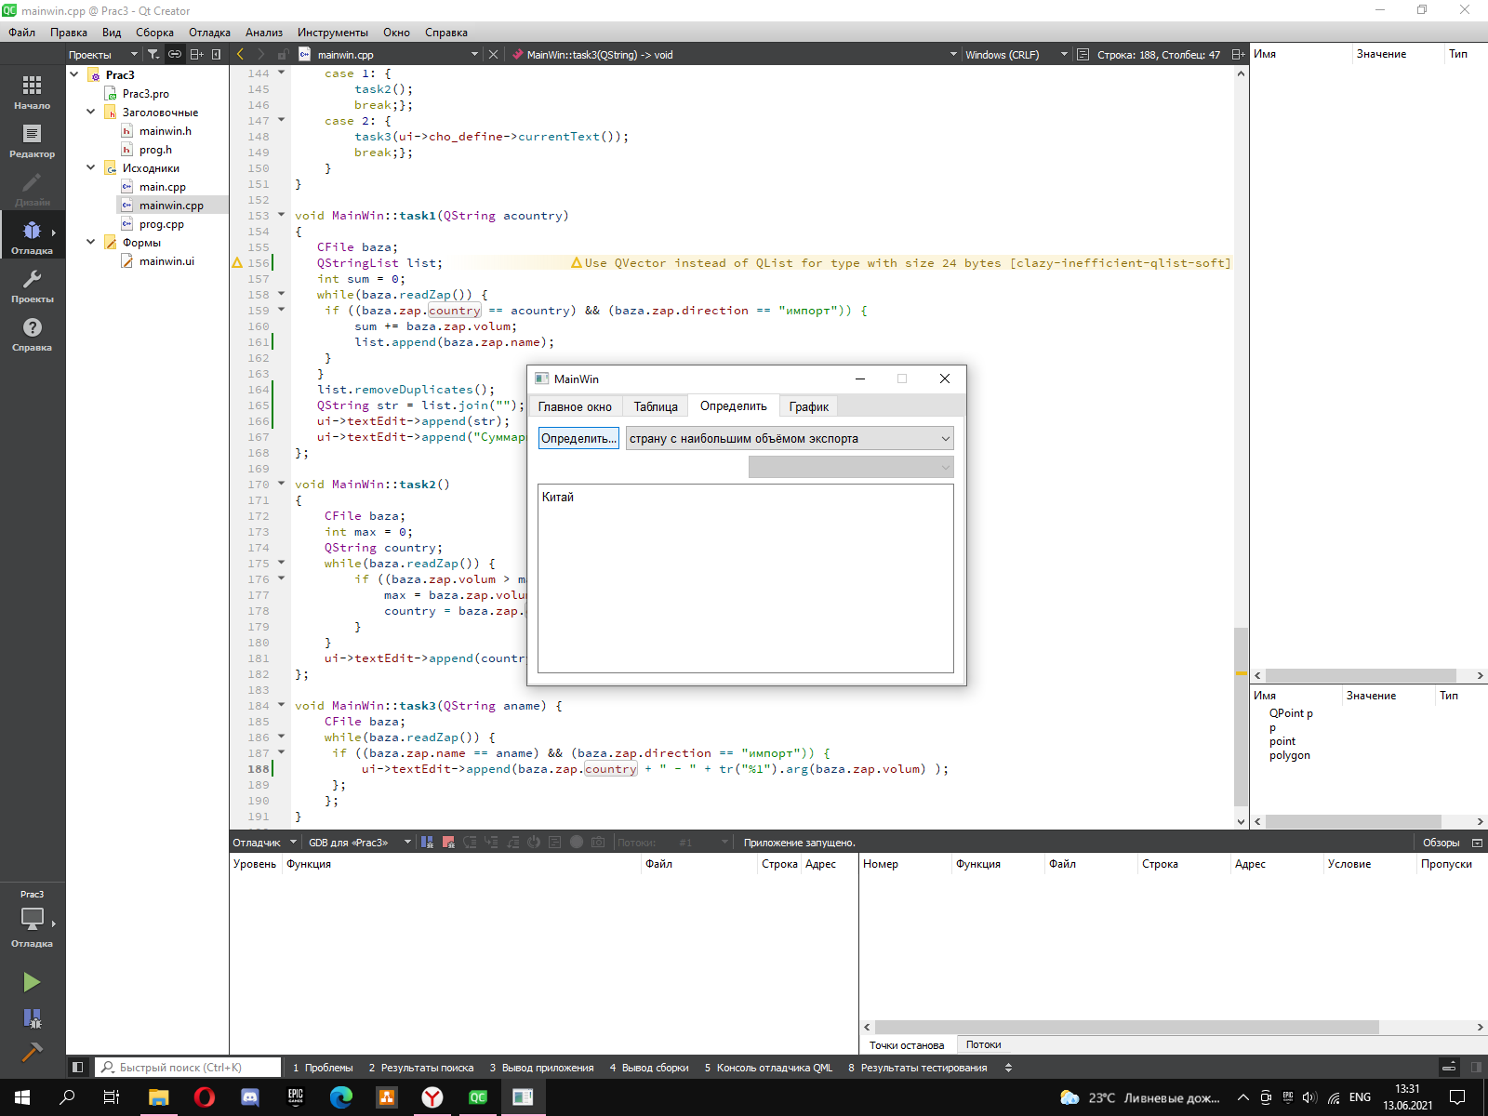

Задание 3: Определить все страны, из которых импортируется данный товар, и объем сделок в каждом случае

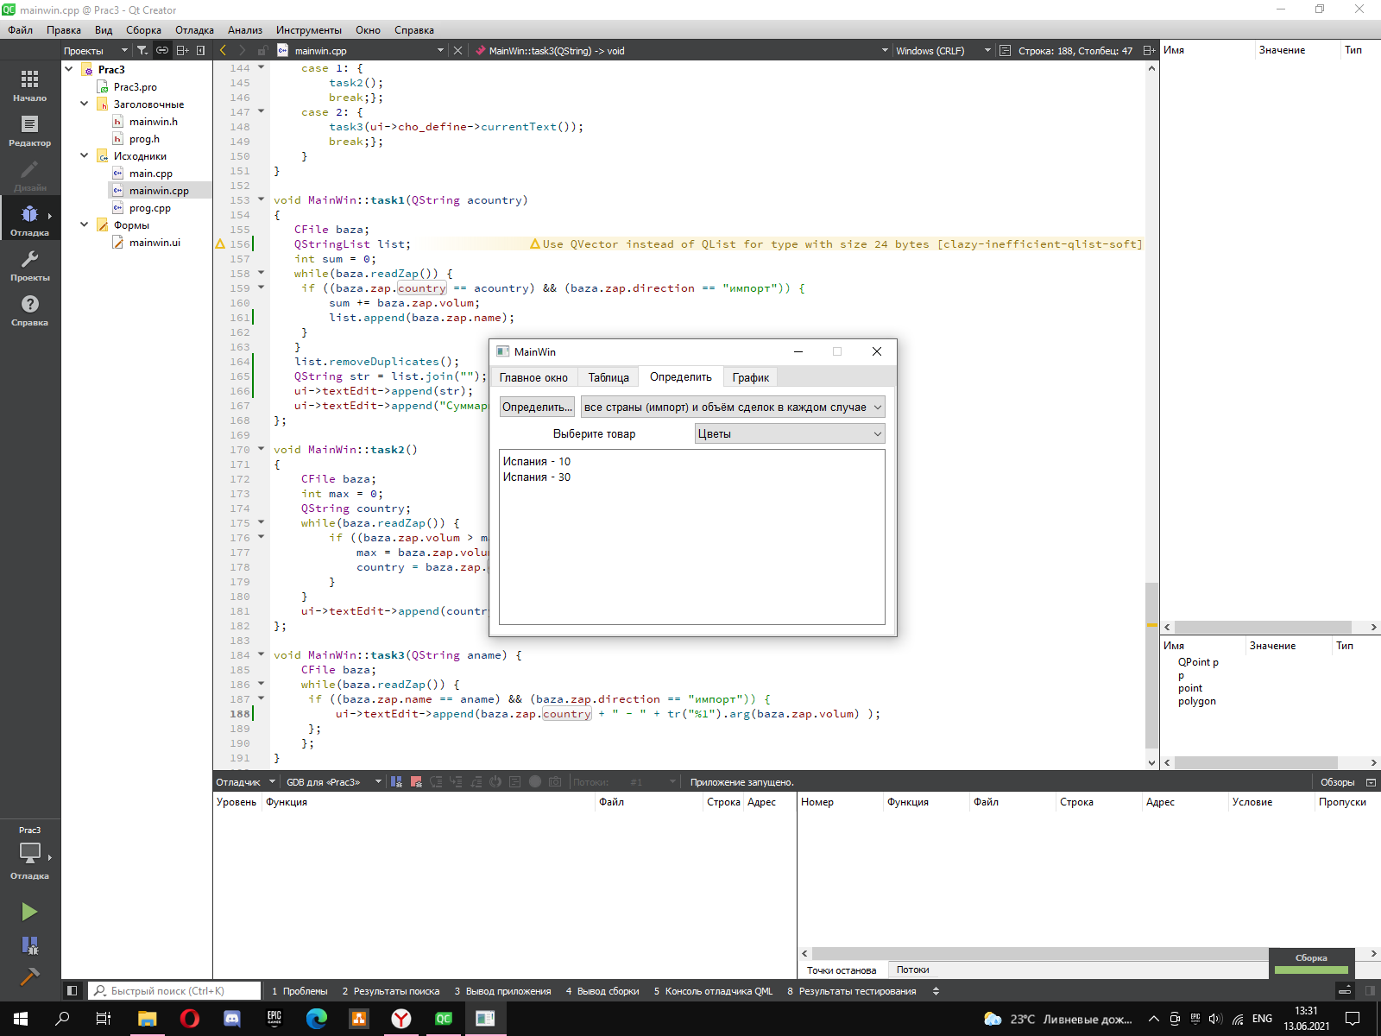

Задание 4: Построить график экспорта заданного товара по годам

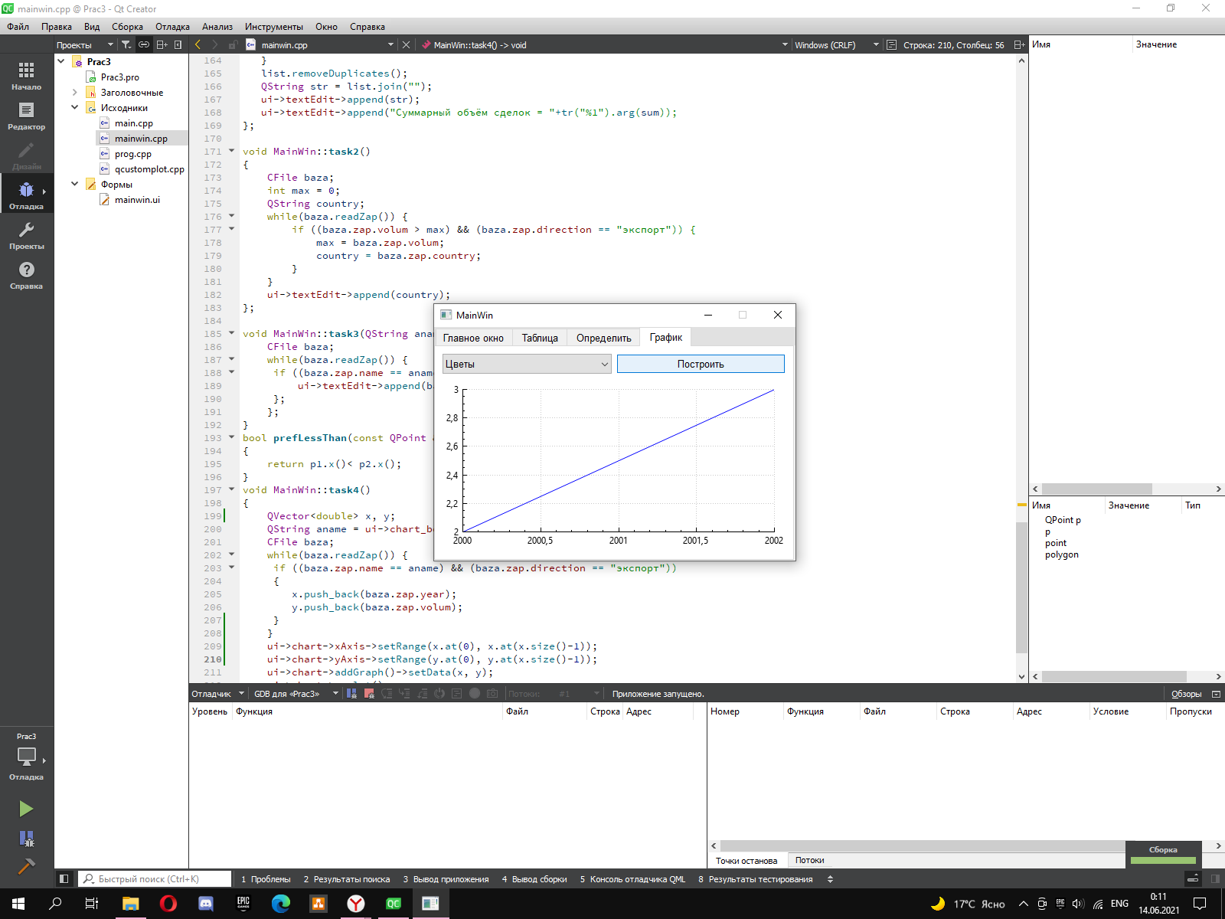

*Объектная декомпозиция*

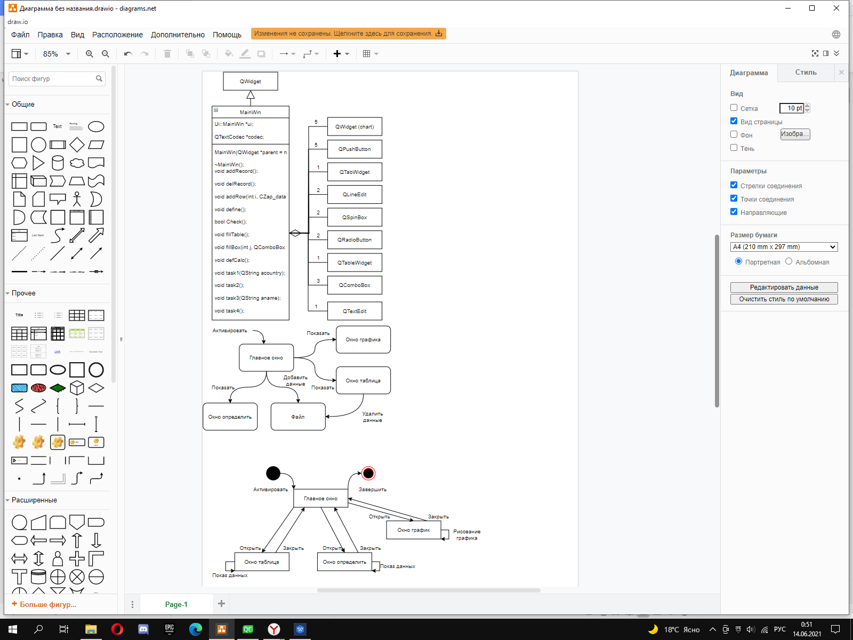

*Диаграмма классов*

**

*Диаграмма состояний интерфйса*

**

*Диграмма построения графика*

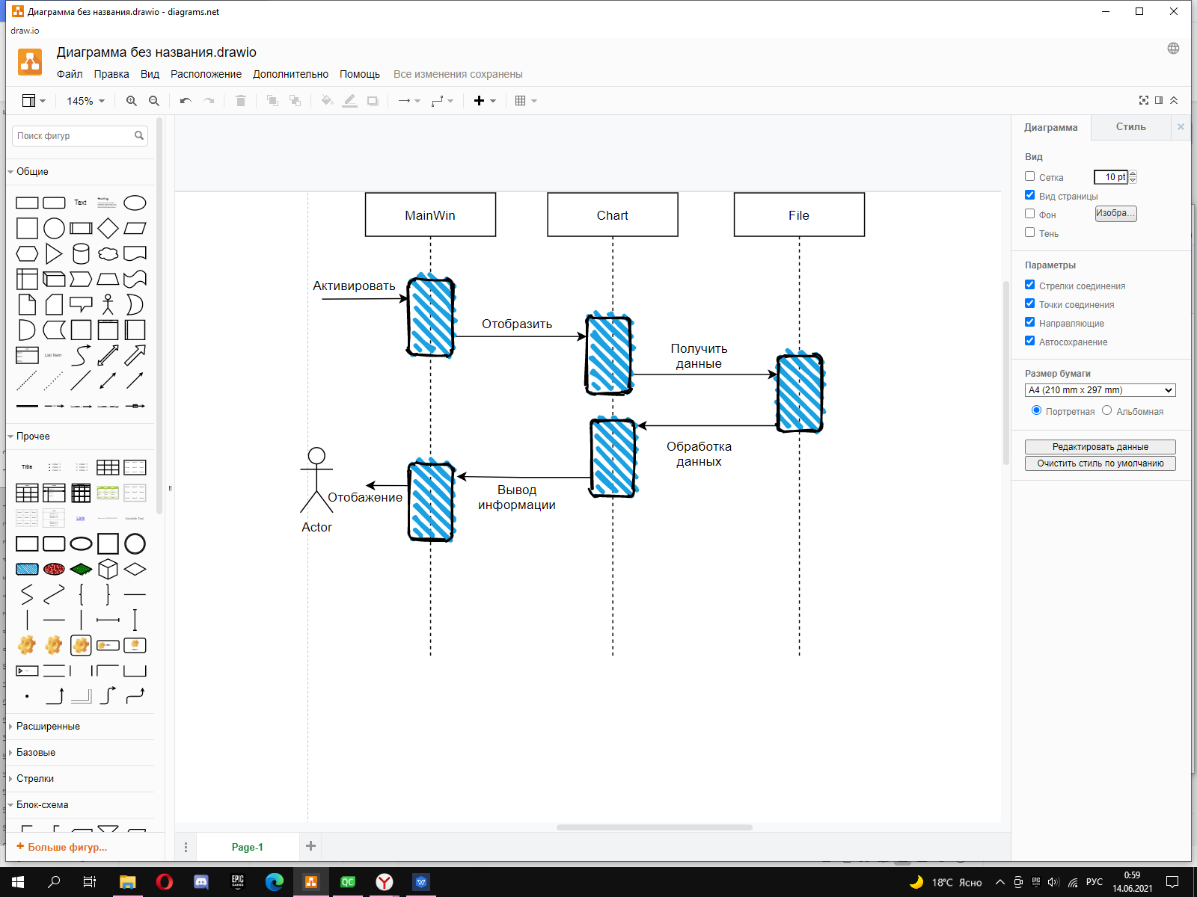

Вывод: Выполнив практическое задание 3, я научилась создавать приложения с помощью библиотеки QT